자료배포 | 2019.12.11
보도요청 | 배포 이후
문의 | 한승우 팀장 T: 02 410 9056  김지윤 대리 T: 02 410 8706  박준영 팀원 T: 02 410 0429 | Email:  pa@hanmi.co.kr

한미약품, 美 혈액학회서
혈액암 타깃 신약 후보물질 2건 연구결과 발표
(HM43239, HM97594)

7일~10일 미국 플로리다주 올랜도에서
HM43239 임상1상, HM97594 전임상 발표

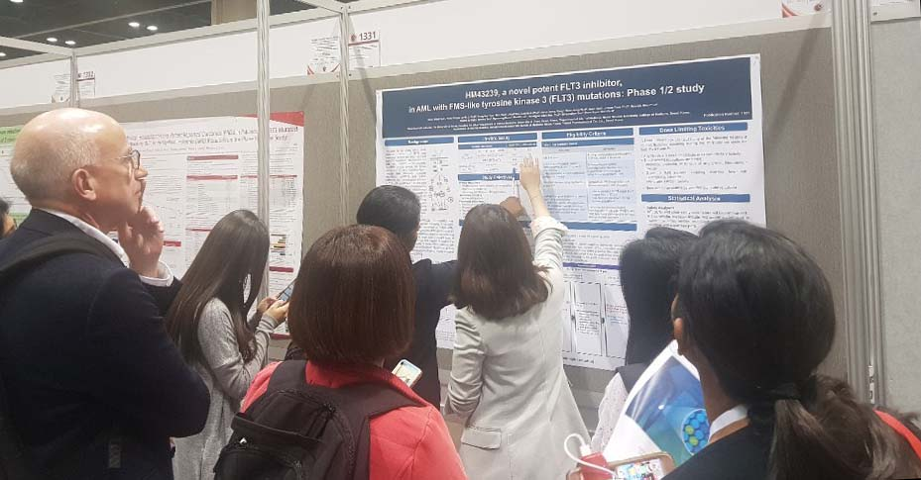
<사진> 지난 7일부터 10일까지 미국 올랜도에서 열린 ASH에서 한미약품이 포스터로 발표한 항암신약
후보물질 HM43239의 주요 내용을 참석자들이 확인하고 있다.

한미약품은 지난 7일부터 10일까지 미국 플로리다주 올랜도 오렌지카운티 컨벤션센터에서 열린 미국 혈액학회(ASH, American Society of Hematology)에서 혈액암을 타깃하는 2종의 신약 후보물질에 대한 연구결과를 발표했다고 11일 밝혔다.

미국혈액학회는 1958년 설립돼 매년 12월 연례 학술대회를 여는 세계 최대 혈액학 분야 학회로, 전 세계 2만여명의 혈액학자들이 참석한다.

한미약품은 이 행사에서 급성골수성백혈병(AML) 치료제로 개발중인 HM43239의 임상개발 현황에 대해 포스터로 발표했다. HM43239는 AML 환자에서 가장 빈번하게 발생하는 것으로 알려져 있는 FLT3 돌연변이(FLT3-ITD, FLT3-TKD, FLT3-ITD/TKD 변이를 포함)를 표적으로 하는 강력한 FLT3 억제제다.
한미약품은 전임상 연구를 통해 FLT3 돌연변이(mutation) 및 야생형(Wild type) AML 세포주에서 HM43239의 항종양 효과를 확인했으며, 이를 바탕으로 재발성 및 불응성 AML 환자를 대상으로 미국과 한국에서 사람 대상의 첫번째 임상(First-in-human)을 진행하고 있다.

이와 함께 한미약품은 HM97594(EZH1/2 dual inhibitor)의 전임상 연구결과 1건을 포스터로 발표했다. HM97594은 종양 억제 유전자의 전사(轉寫·transcription) 과정에 관여하는 효소 EZH2와 이의 상호 보완적 동소체인 EZH1을 동시에 억제하는 연구개발 단계 항암신약이다.

한미약품 대표이사 권세창 사장은 “한미약품은 혈액암 분야에서도 신약 파이프라인을 견고하게 구축하고 있다”며 “끊임없는 연구개발을 통해 환자들이 더 나은 삶을 영위할 수 있도록 최선을 다하겠다”고 말했다.

<끝>

